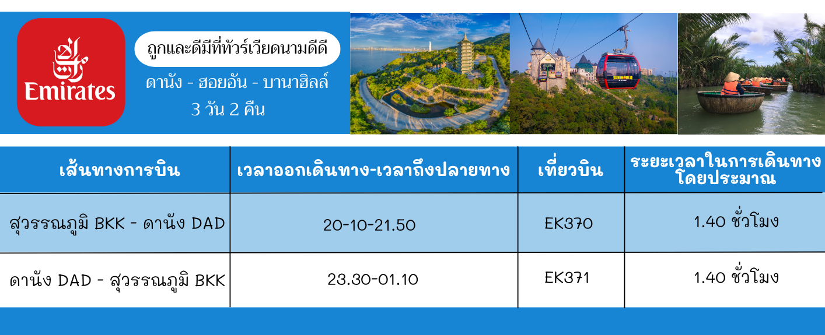
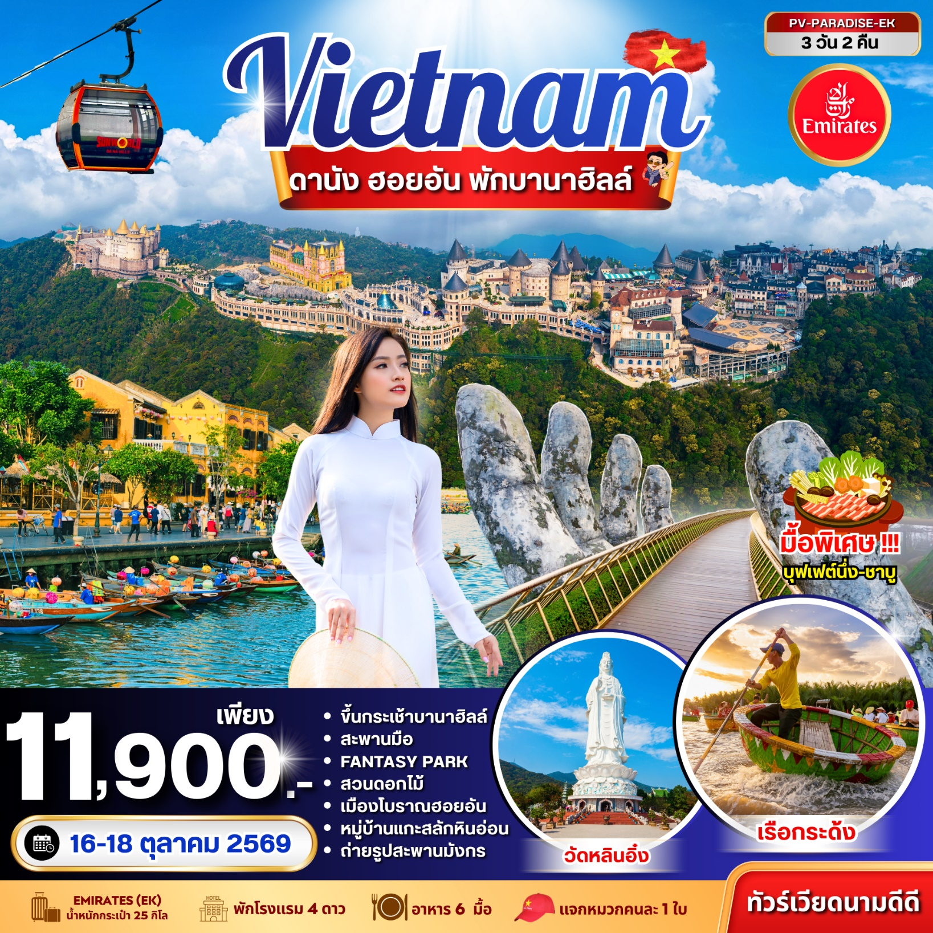

รายละเอียดการเดินทาง

วันที่หนึ่ง สนามบินสุวรรณภูมิ - ดานัง

16.00 น. คณะพร้อมกันที่ ท่าอากาศยานสุวรรณภูมิ เคาน์เตอร์ สายการบิน เอมิเรตส์ (EK) ประตู 9 โดยมีเจ้าหน้าที่ของบริษัท คอยอำนวยความสะดวกแก่ท่าน
20.10 น. ออกเดินทางสู่ ดานัง เที่ยวบินที่ EK370 พักผ่อนอิสระตามอัธยาศัยบนเครื่อง
21.50 น. ถึง สนามบินดานัง หลังจากรับสัมภาระ หลังผ่านพิธีการตรวจคนเข้าเมือง
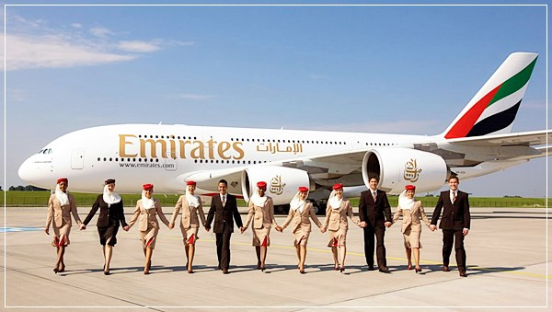
นำท่านเข้าสู่ที่พัก ROLIVA HOTEL 4 ดาว หรือเทียบเท่า (ดานัง)


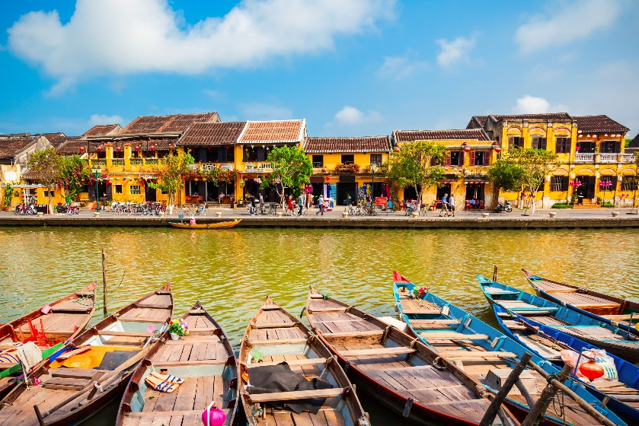
- ร้านผ้าไหม
- เมืองโบราณฮอยอัน
- ล่องเรือกระด้ง
- ร้านอัญมณี
- บานาฮิลล์
- นั่งกระเช้าไฟฟ้า
- สะพานมือ (Golden Bridge หรือ สะพานทอง)

วันที่สอง
เช้า

เช้า รับประทานอาหารเช้า ณ ห้องอาหารของโรงแรม
จากนั้นนำท่านแวะ ร้านผ้าไหม จากนั้นนำท่านเดินทางสู่ฮอยอัน เข้าชม เมืองโบราณฮอยอัน เมืองที่องค์การยูเนสโกได้ประกาศให้เป็นมรดกโลก และยังคงไว้ซึ่งวีถีชีวิต ของชาวเวียดนามโบราณ บ้านเรือน และสถาปัตยกรรมโบราณมากมาย เสมือนเป็นเมืองที่กาลเวลาได้หยุดนิ่ง ท่านจะได้สัมผัสกับชีวิตแบบชาวบ้าน พร้อมชมบ้านเมืองสไตล์จีนโบราณ สมาคมชาวจีนโบราณ ทั้งกวางตุ้งและแต้จิ๋ว และบ้านช่างไม้ บ้านตระกูลฟุง (บ้านโบราณที่สร้างขึ้นโดยไม่ได้ใช้ตะปูในการสร้าง รวมถึงชาวบ้านร้านค้ามากมาย
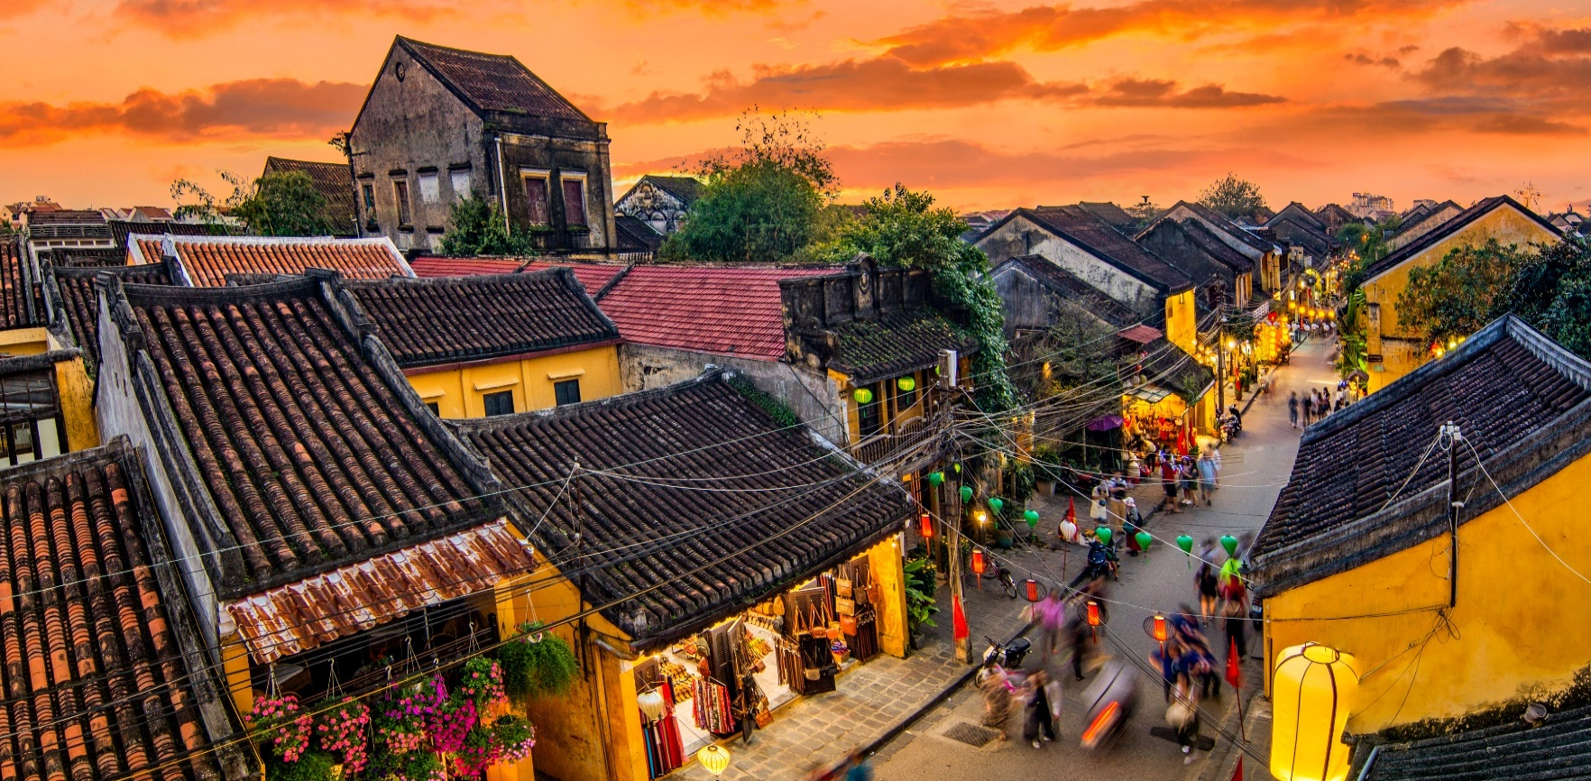


นำท่านแวะ หมู่บ้านกั๊มทาน เผื่อให้ท่านได้สนุกสนานกับการ นั่งเรือกระด้ง ระหว่างล่องเรือท่านจะได้ชมวิถีชีวิตและวัฒนธรรมการละเล่นพื้นเมืองของชาวบ้าน มีการร้องเพลงพื้นเมืองให้ท่านได้เพลิดเพลินในขณะที่ล่องเรือ เอกลักษณ์พิเศษของเรือกระด้ง ก็คือ เป็นเรือที่ทำมาจากการสานไม้ไผ่เข้าด้วยกัน เป็นรูปทรงกลม แล้วเคลือบด้วยน้ำมันสนทั้งลำ เพื่อกันน้ำเข้า มีความแข็งแรง สามารถรองรับน้ำหนักได้มากเป็นตันเลยทีเดียว เนื่องจากในสมัยก่อนมีการใช้เรือกระด้งเพื่อขนถ่ายสินค้าจากเรือลำใหญ่มาสู่ชายฝั่ง และยังใช้ในการออกทะเลเพื่อทำประมงอีกด้วย จากนั้นเดินทางต่อไปยัง ร้านอัญมณี

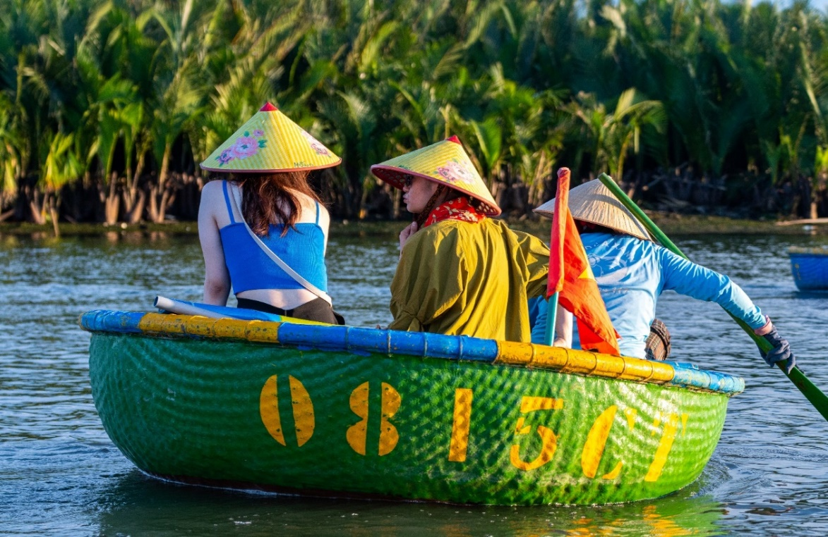
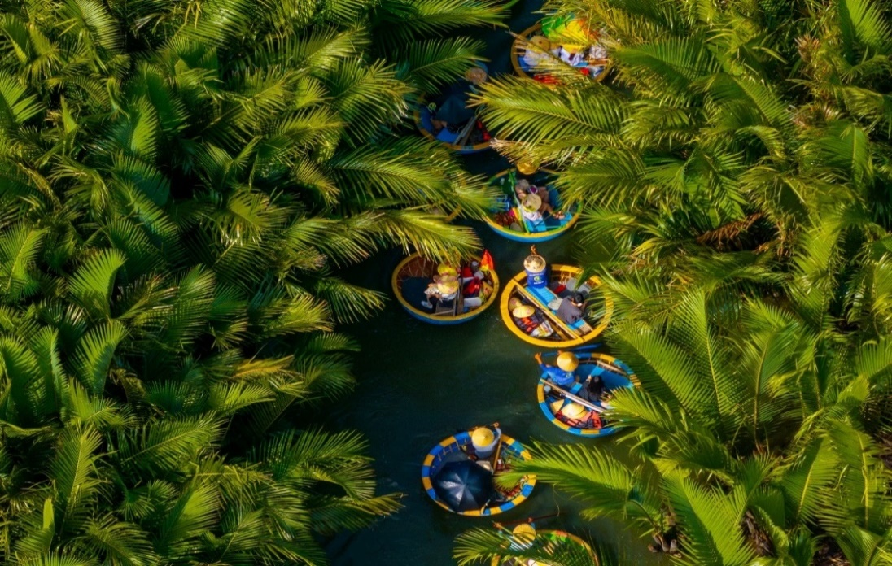


เที่ยง รับประทานอาหารกลางวัน ณ ภัตตาคาร
ได้เวลาอันสมควรนำท่านเดินทางสู่ บานาฮิลล์ ซึ่งอยู่ห่างจากเมืองดานังประมาณ 25 กิโลเมตร บานาฮิลล์เป็นที่ตากอากาศที่ดีที่สุดในเวียดนามกลางได้ค้นพบในสมัยที่ฝรั่งเศสเข้ามาปกครองเวียดนามได้มีการสร้างถนนอ้อมขึ้นไปบนภูเขาสร้างที่พักโรงแรมสิ่งอำนวยความสะดวกต่างๆเพื่อใช้เป็นสถานที่พักผ่อนในระหว่างการรบ นำท่าน นั่งกระเช้าสู่ บานาฮิลล์ ดื่มด่ำไปกับวิวทิวทัศน์ของเมืองบนความสูงถึง 5,810 เมตร กระเช้าบานา-ฮิลล์เป็นกระเช้าลอยฟ้ารางเดียวแบบไม่หยุดจอดเป็นระยะทางที่ยาวที่สุดในโลก ได้รับการบันทึกจากกินเนสบุ๊คเมื่อวันที่ 9 มีนาคม ค.ศ.2009 (ใช้เวลาประประมาณ 15 นาที) ขึ้นไปถึงสถานีเฟรนช์ฮิลล์อันเก่าแก่ของบานาฮิลล์รีสอร์ท และได้ชื่นชมกับสุดยอดวิวทิวทัศน์ในแบบพาโนรามาในวันที่อากาศสดใส ซึ่งการท่องเที่ยวของเวียดนามได้โฆษณาว่าบานาฮิลล์คือ ดาลัดแห่งเมืองดานัง เนื่องจากที่นี่มีอากาศหนาวเย็นตลอดทั้งปี อุณหภูมิเฉลี่ยทั้งปี ประมาณ 17 องศาเซลเซียสเท่านั้น
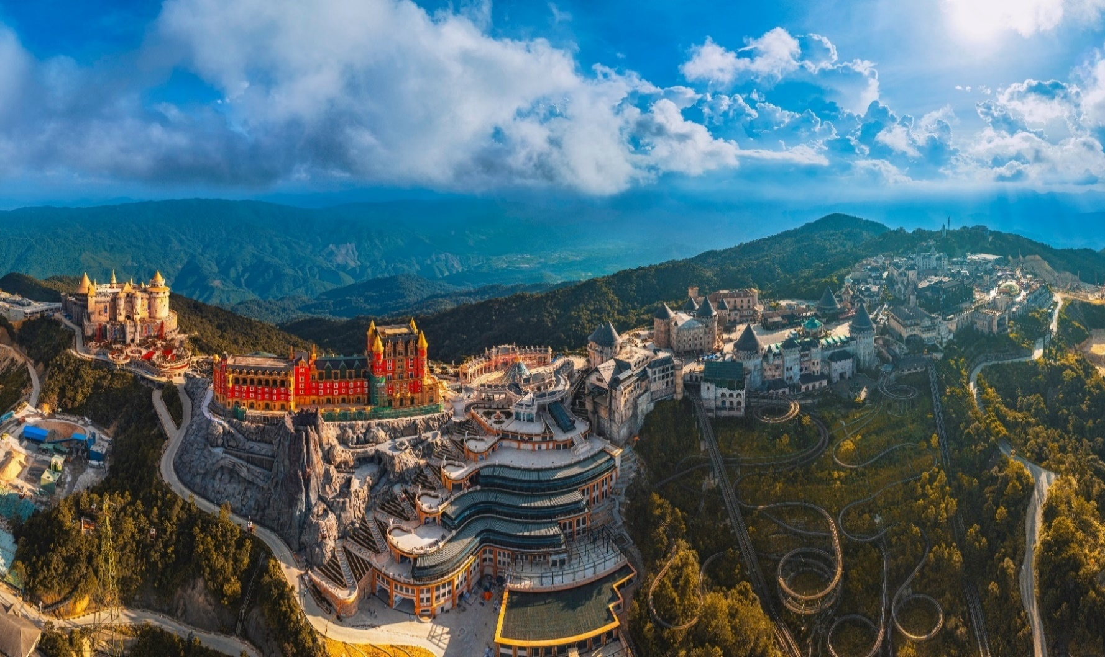

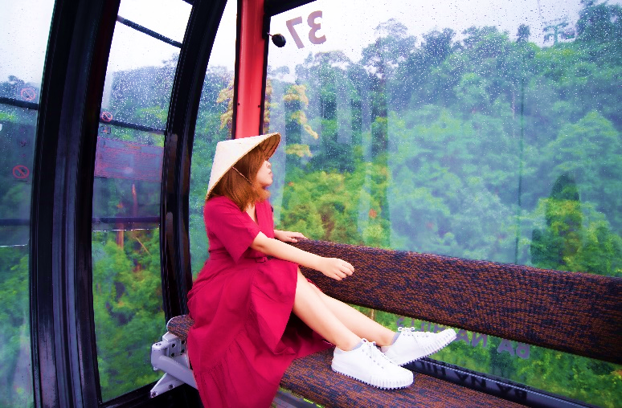
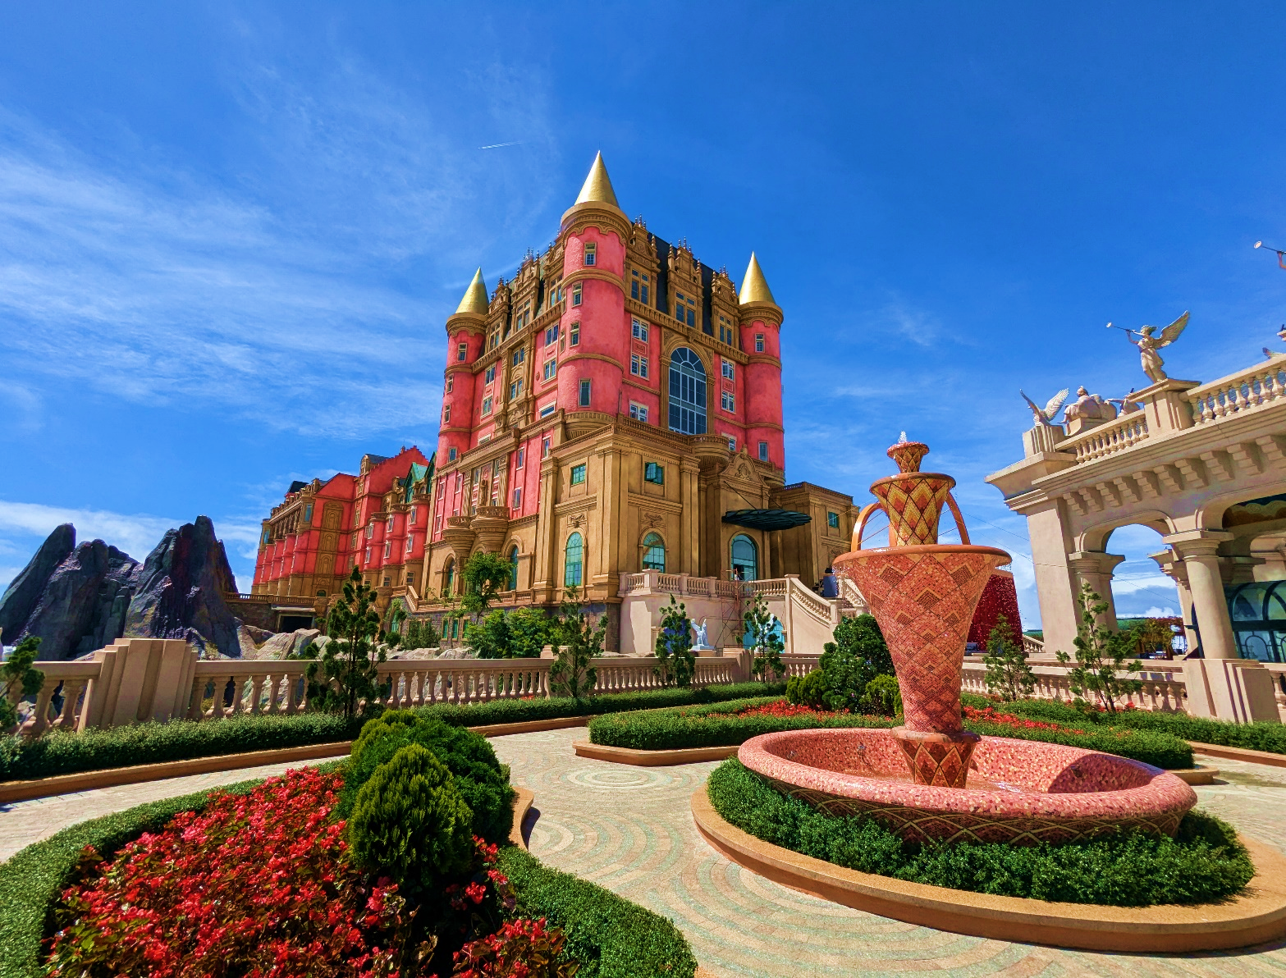
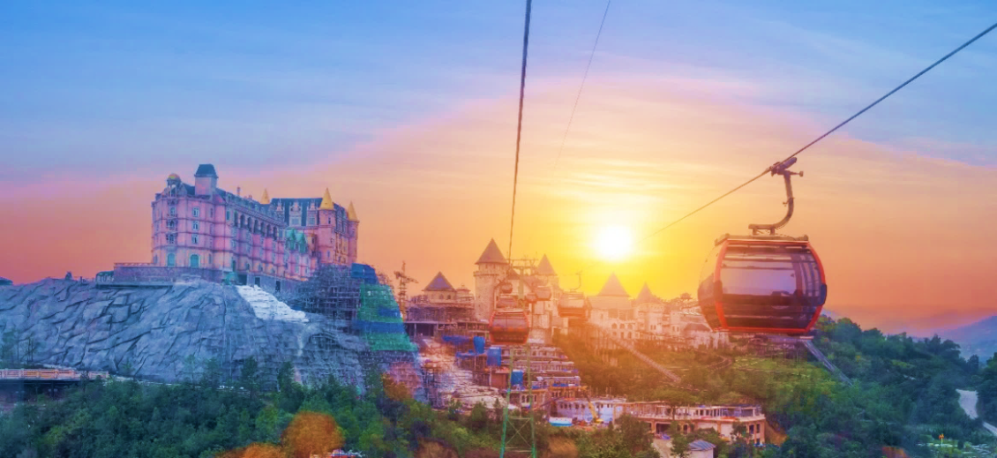

จากนั้นนำท่านชมวิวแห่งใหม่ สะพานมือ (Golden Bridge หรือ สะพานทอง) สิ่งที่โดดเด่นของสะพานนี้
คือมีมือยักษ์ ข้างตั้งหงายขึ้นไปบนฟ้าเพื่อรองรับสะพานที่ลอยอยู่บนท้องฟ้า มือยักษ์มีสีเทา-ขาวสวยงามที่ปก
คลุมไปด้วยตะไคร่น้ำ ถูกแกะสลักจากหินอย่างประณีต ทำให้หลายคนเรียกสะพานทองว่า “ สะพานมือ" ซึ่ง
สะพานสีทองแห่งนี้ยาว 150 เมตร เหมาะแก่การพักผ่อนหย่อนใจ สูดอากาศอันสดชื่นและชมวิวทิวทัศน์อันก
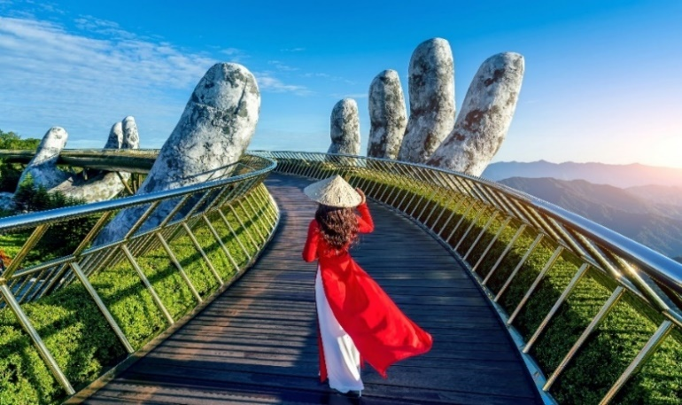
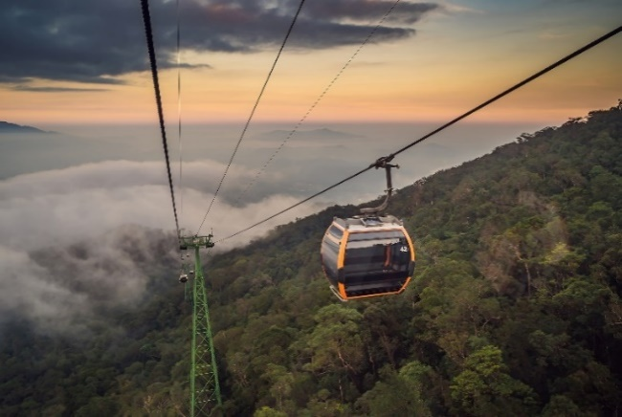
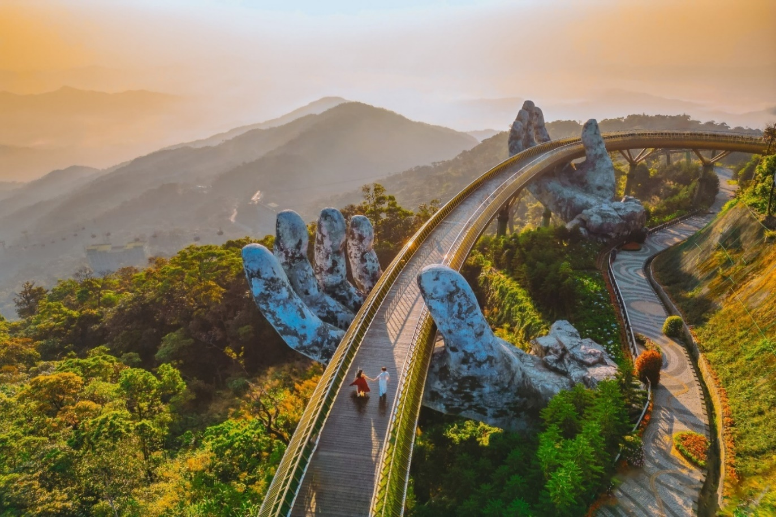
ว้างใหญ่ของเมืองดานังที่อยู่เบื้องล่างอีกด้วย

ให้ท่านอิสระ สวนสนุก FANTASY PARK สวนสนุกในร่มและกลางแจ้งขนาดใหญ่ โดยสร้างให้เป็นเหมือนเมืองแห่งเทพนิยายที่สวยงาม ตั้งอยู่ท่ามกลางสายหมอกบนยอดเขาบานาฮิลล์ มีหลาย ๆ โซนให้ร่วมสนุกกัน อย่างเช่น ภาพยนตร์ในระบบ 4D บ้านผีสิง ถ้ำไดโนเสาร์ เกมสนุกๆ เครื่องเล่นต่างๆ รวมทั้งร้านค้าและร้านอาหารครบครัน (รวมค่ารถรางและค่าเครื่องเล่นบนสวนสนุก ยกเว้น พิพิธภัณฑ์หุ่นขี้ผึ้งที่ไม่รวมให้ในรายการ มีค่าเข้า 5 USD/ท่าน)
ให้ท่านได้แวะชม สวนดอกไม้ หรือ LE JARDIN D’AMOUR เป็นสวนสวยสไตล์ฝรั่งเศส ที่มีทั้งดอกไม้ ต้นไม้ และ มีโรงไวน์ Debay Wine Cellar ให้ท่านได้อิสระเดินเล่นถ่ายรูปตามอัธยาศัย นอกจากนี้ ยังมีวัดทางพุทธศาสนาที่มีพระพุทธรูปสีขาวสูง 27 เมตร ที่สามารถมองเห็นได้แต่ไกล
ค่ำ รับประทานอาหารค่ำ ณ ห้องอาหารโรงแรม MORCURE (บุฟเฟต์)
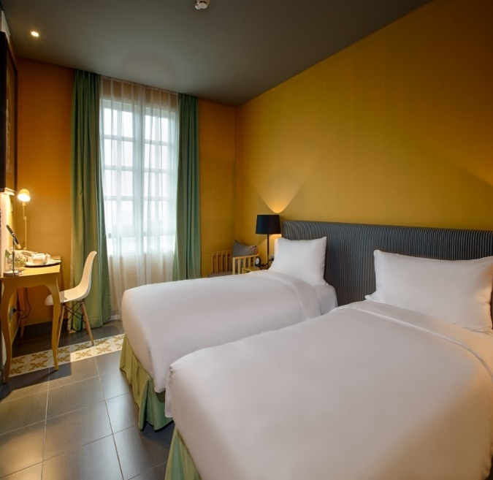
นำท่านเข้าสู่ที่พัก MORCURE HOTEL 4 ดาว หรือเทียบเท่า (บานาฮิลล์)
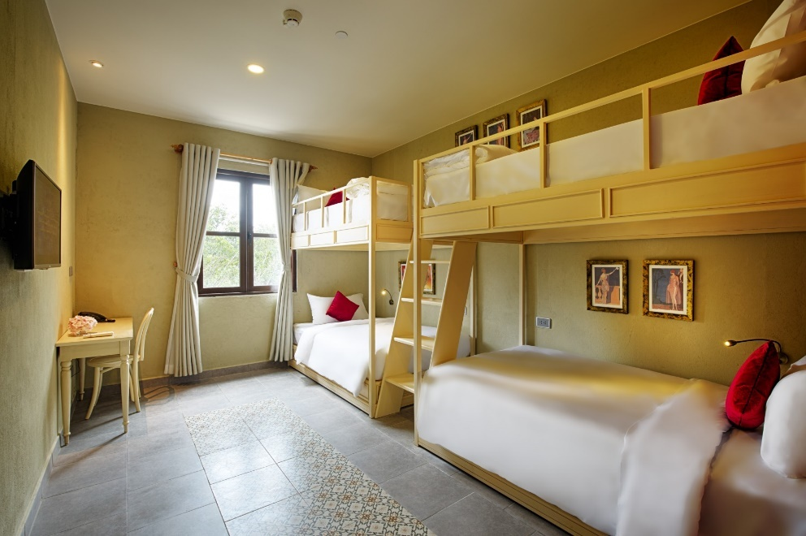

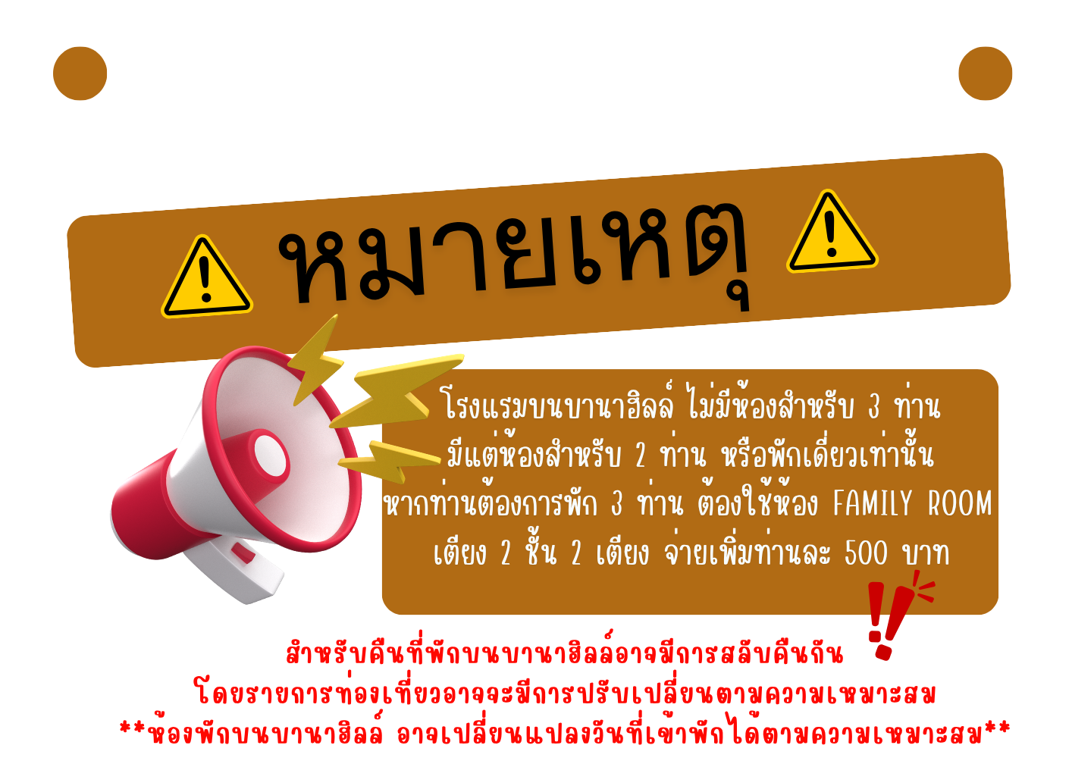

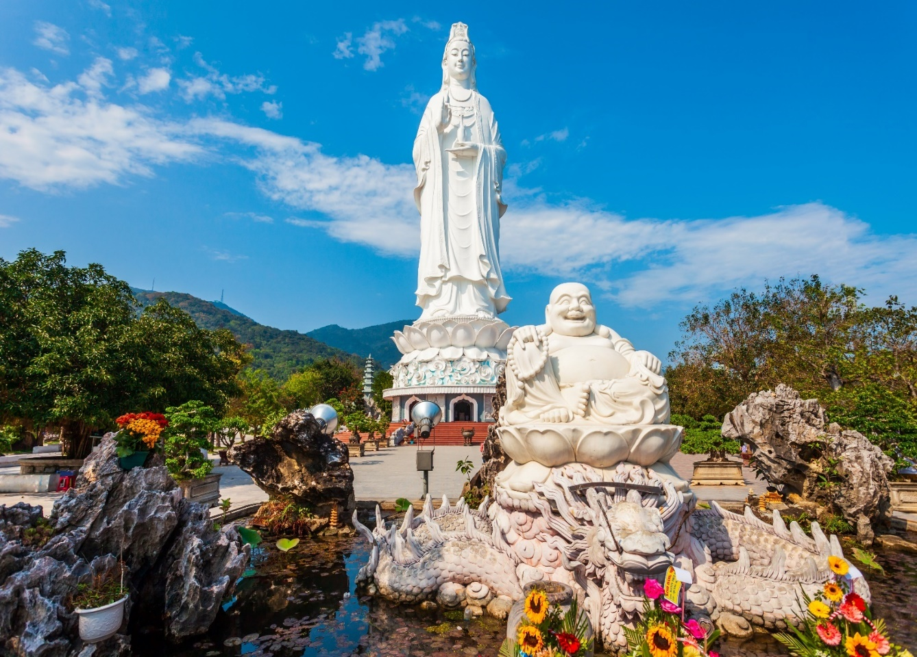
- ไหว้พระหลิงอึ๋ง
- ร้านเยื่อไผ่
- ร้าน OTOP
- สะพานมังกร
- สนามบินดานัง

วันที่สาม

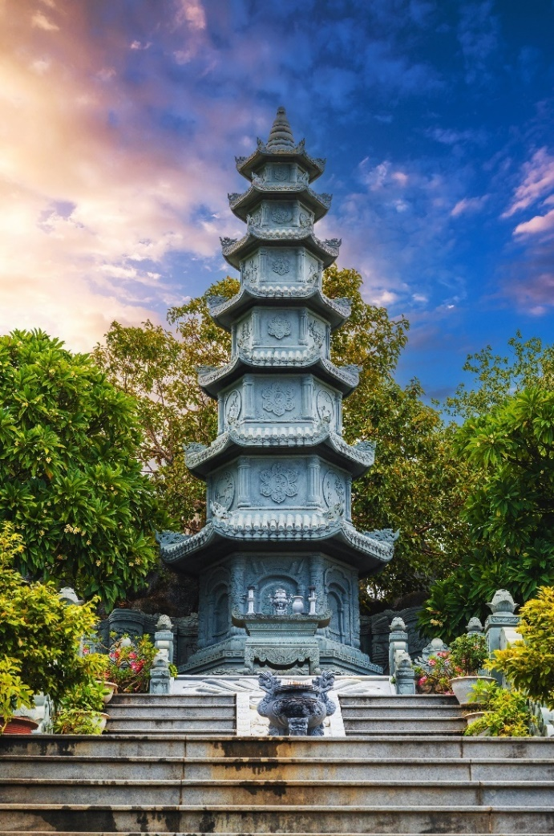
เช้า รับประทานอาหารเช้า ณ ห้องอาหารของโรงแรม
นำท่านชม วัดหลินอึ๋ง เป็นวัดที่ใหญ่ที่สุดของเมืองดานัง เป็นสถานที่ศักดิ์สิทธิ์ ที่รวบรวมความเชื่อ ความศรัทธาของธาตุทั้งห้าและจิตใจของผู้คนอยู่ในที่นี้เป็นสถานที่บูชา “เจ้าแม่กวนอิมหลินอึ๋ง” แกะสลักด้วยหินอ่อนสูงใหญ่ยืนโดดเด่นสูงที่สุดในเวียดนาม ซึ่งมีทำเลที่ตั้งดี หันหน้าออกสู่ทะเลและด้านหลังชนภูเขา ตั้งอยู่บนฐานดอกบัวสง่างาม ชาวประมงนิยมไปกราบไหว้ขอพร ให้ช่วยปกปักรักษา หลินอึ๋งมีความหมายว่าสมปรารถนาทุกประการ ตั้งอยู่บนชายหาดบ๊ายบุต ในลานวัดมีพระอรหันต์ 18 องค์เป็นหินอ่อนแกะสลักที่มีเอกลักษณ์ท่าทางที่ถ่ายทอดอารมณ์ทุกอย่างของมนุษย์ซึ่งแฝงไว้ด้วยคติธรรมอย่างลึกซึ้ง วัดแห่งนี้ยังเป็นอีกหนึ่งสถานที่ท่องเที่ยวที่สวยงามเป็นอีกนึ่งจุดชมวิวที่สวยงามของเมืองดานัง

นำท่านแวะชม ผลิตภัณฑ์จากเยื่อไผ่ ซึ่งเป็นสินค้าขึ้นชื่อ ผลิตภัณฑ์ต่างๆมีเยื่อไผ่เป็นส่วนประกอบ ผลิตภัณฑ์ที่เป็นที่นิยมของคนไทย คือ ถุงเท้าที่ผลิตจากเยื่อไผ่ เป็นต้น จากนั้นเดินทางต่อไปยัง ร้าน OTOP
เที่ยง รับประทานอาหารกลางวัน ณ ภัตตาคาร
ได้เวลาอันสมควรเดินทางต่อไปยัง สะพานมังกร (Dragon Bridge) อีกหนึ่งสัญลักษณ์ที่เที่ยวเมืองดานัง
ที่มีความยาว 666 เมตร ความกว้างเท่าถนน 6 เลนส์ เชื่อมต่อสองฟากฝั่งของแม่น้ำฮันประเทศเวียดนามสะพานมังกรถูกสร้างขึ้นเพื่อเป็นแหล่งท่องเที่ยวดานัง เป็นสัญลักษณ์ของการฟื้นคืนประเทศ และเป็นการฟื้นฟูเศรษฐกิจของประเทศ โดยได้เปิดใช้งานตั้งแต่ปี 2013 ด้วยสถาปัตยกรรมที่บวกกับเทคโนโลยีสมัยใหม่
ที่ได้รับแรงบันดาลใจจากตำนานของเวียดนามเมื่อกว่าหนึ่งพันปีมาแล้ว
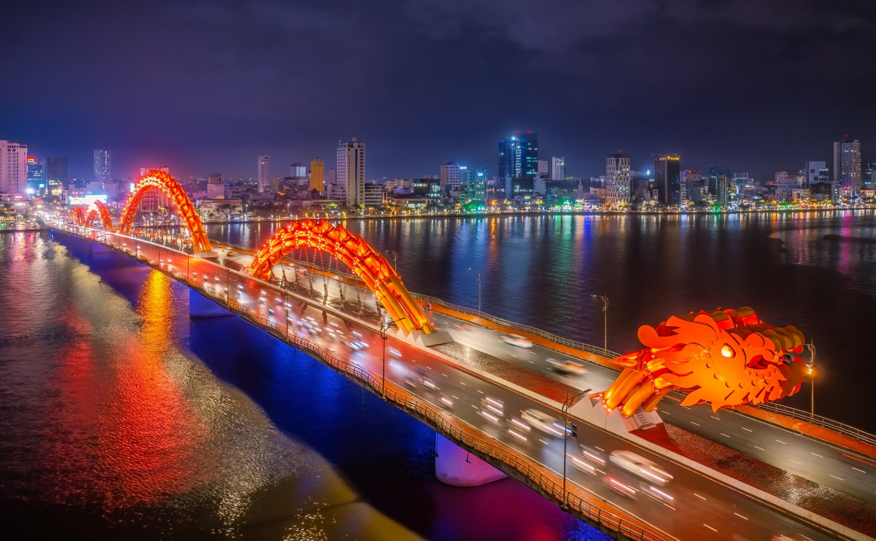


ค่ำ รับประทานอาหารค่ำ ณ ภัตตาคาร (บุฟเฟ่ต์นึ่ง+ชาบู)
จากนั้น นำท่านเดินทางสู่ สนามบินดานัง เพื่อเดินทางกลับ กรุงเทพฯ
23.30 น. ออกเดินทางกลับ กรุงเทพฯ โดยสายการบิน เอมิเรตส์ (EK) เที่ยวบินที่ EK 371
01.10 น. ถึง สนามบินสุวรรณภูมิ โดยสวัสดิภาพพร้อมความประทับใจในการในบริการ

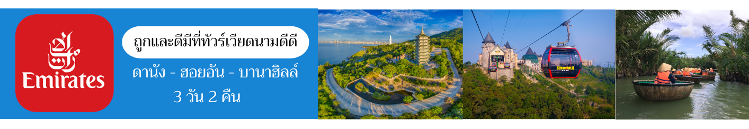

อัตราค่าบริการ
กำหนดการเดินทาง | ราคาผู้ใหญ่และราคาเตียงเสริม (พักห้องละ 2-3 ท่าน) | ราคาเด็ก(ไม่เกิน 6 ขวบ)  ไม่เสริมเตียง (พักกับผู้ใหญ่ 2 ท่าน) | พักเดี่ยว
เดือนตุลาคม 2569
16-18 ตุลาคม 2569 | 11,900.- | 11,900.- | 3,900.-

